寒假预习 | 七年级语文下册
必背古诗词13首（原文+译文）

竹里馆
【唐】王维
独坐幽篁里，弹琴复长啸。
深林人不知，明月来相照。
【译文】
独自闲坐在幽静竹林，一边弹琴一边高歌长啸。深深的山林中无人知晓，只有一轮明月静静与我相伴。
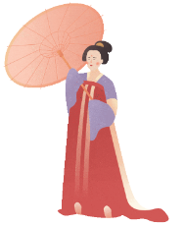
春夜洛城闻笛
【唐】李白
谁家玉笛暗飞声，
散入春风满洛城。
此夜曲中闻折柳，
何人不起故园情。
【译文】
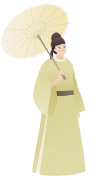
阵阵悠扬的笛声，是从谁家中飘出的？随着春风飘扬，传遍洛阳全城。就在今夜，听到令人哀伤的《折杨柳》，有谁的思乡之情不会油然而生呢？
逢入京使
【唐】岑参
故园东望路漫漫，
双袖龙钟泪不干。
马上相逢无纸笔，
凭君传语报平安。
【译文】
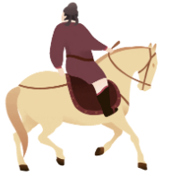
回头东望故园千里，路途遥远迷漫；满面龙钟两袖淋漓，涕泪依然不干。途中与君马上邂逅，修书却无纸笔；唯有托你捎个口信，回家报个平安。
晚春
【唐】韩愈
草树知春不久归，
百般红紫斗芳菲。
杨花榆荚无才思，
惟解漫天作雪飞。
【译文】
花草树木得知春天不久就要离去，都想留住春天的脚步，竞相吐艳争芳，霎时万紫千红，繁花似锦。可怜杨花榆钱，没有艳丽姿色，只知道随风飘洒，好似片片雪花。
登幽州台歌
【唐】陈子昂
前不见古人，后不见来者。
念天地之悠悠，独怆然而涕下。
【译文】
往前不见古代招贤的圣君，向后不见后世求才的明君。想到只有那苍茫天地悠悠无限，止不住满怀悲伤热泪纷纷。
望岳
【唐】杜甫
岱宗夫如何？齐鲁青未了。
造化钟神秀，阴阳割昏晓。
荡胸生曾云，决眦入归鸟。
会当凌绝顶，一览众山小。
【译文】
五岳之首泰山的景象怎么样？在齐鲁大地上，那青翠的山色没有尽头。大自然把神奇秀丽的景象全都汇聚其中，山南山北阴阳分解，晨昏不同。望层层云气升腾，令人胸怀荡涤；看归鸟回旋入山，使人眼眶欲碎。一定要登上泰山顶峰，俯瞰显得渺小的群山。
游山西村
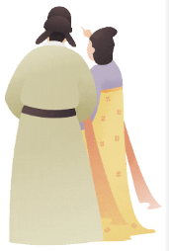
【宋】陆游
莫笑农家腊酒浑，
丰年留客足鸡豚。
山重水复疑无路，
柳暗花明又一村。
箫鼓追随春社近，
衣冠简朴古风存。
从今若许闲乘月，
拄杖无时夜叩门。
【译文】
正值丰年，朴素的农家自酿腊酒，杀鸡宰猪殷勤待客，可别笑话那酒浆浑浊，酒香中溢出的农家热情早已使人心驰神往。 寻寻觅觅，山峦重重叠叠，溪流迂回曲折，似已无路可走，继续前行，忽然柳树茂密，山花鲜艳，又一村庄出现在眼前。 春社祭祀的日子近了，村里吹箫打鼓的热闹起来了，农家人布衣毡帽，淳厚的古风犹存，好一派清新古朴的乡村风貌！ 从今后，若是您（农家）同意我随时来拜访，闲来时我将会拄着拐杖，踏着月色，前来叩门。
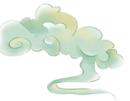
登飞来峰
【宋】王安石
飞来山上千寻塔，
闻说鸡鸣见日升。
不畏浮云遮望眼，
只缘身在最高层。
【译文】
登上飞来峰顶高高的塔，听说每天鸡鸣时分在这可以看到旭日升起。不怕层层浮云遮挡我远望的视线，是因为自己站在飞来峰的最高层。
己亥杂诗（其五）

【清】龚自珍
浩荡离愁白日斜，
吟鞭东指即天涯。
落红不是无情物，
化作春泥更护花。
【译文】
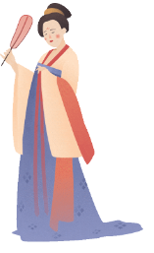
离别京都的愁思浩如水波向着日落西斜的远处延伸， 马鞭向东一挥，感觉就是人在天涯一般。 从枝头上掉下来的落花不是无情之物，即使化作春泥，也甘愿培育美丽的春花成长。
泊秦淮
【唐】·杜牧
烟笼寒水月笼沙，
夜泊秦淮近酒家。
商女不知亡国恨，
隔江犹唱后庭花。
【译文】
烟雾弥漫秋水，月光笼罩白沙；小船夜泊秦淮，靠近岸边酒家。歌女为人作乐，那知亡国之恨？她们在岸那边，还唱着后庭花。
贾生
【唐】李商隐
宣室求贤访逐臣，
贾生才调更无伦。
可怜夜半虚前席，
不问苍生问鬼神。
【译文】
汉文帝求贤，在宣室中征询贾谊的政治见解，贾谊才气纵横，无与伦比。可惜文帝半夜移膝靠近贾谊听讲，不问百姓生机只问起鬼神之事。
过松源晨炊漆公店（其五）
【宋】杨万里
莫言下岭便无难，
赚得行人错喜欢。
正入万山围子里，
一山放出一山拦。
【译文】
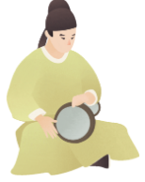
不要说从山岭上下来就没有困难，这句话骗得前来爬山的人白白地欢喜一场。当你进入到万重山的圈子里以后，你刚攀过一座山，另一座山马上将你阻拦。
约客
【宋】赵师秀
黄梅时节家家雨，
青草池塘处处蛙。
有约不来过夜半，
闲敲棋子落灯花。
【译文】
梅雨时节家家户户都被烟雨笼罩着，长满青草的池塘边上，传来阵阵蛙声。已经过了午夜约好的客人还没有来，我无聊地轻轻敲着棋子，看着灯花一朵一朵落下。

